POĽNOHOSPODÁRSKE DRUŽSTVO KÚTNIKY

Výročná správa 2021

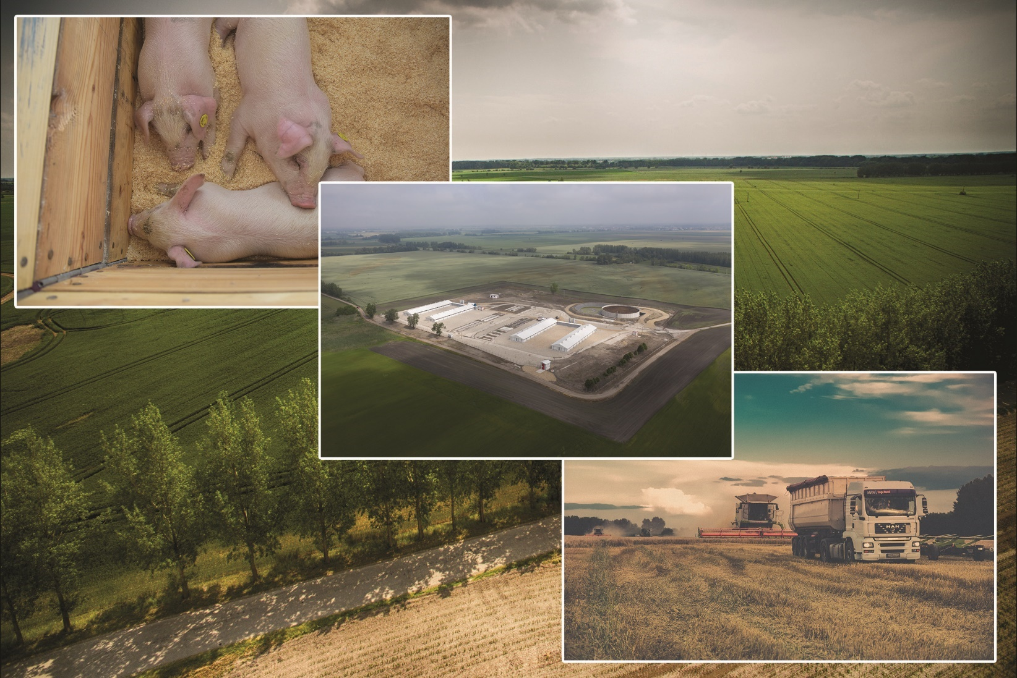

08.03.2022

OBSAH

I. VÝROČNÁ SPRÁVA SPOLOČNOSTI Poľnohospodárske Družstvo Kútniky ZA ROK 2021:

1. Základné údaje O SPOLOČNOSTI 2
2. ÚDAJE O SPOLOČNOSTI 2
3. Zoznam členov štatutárnych, dozorných a iných orgánov Spoločnosti 3
3.1. Štatutárny orgán 3
3.2. Konanie menom spoločnosti: 3
3.3. Informácie o konsolidovanom celku: 3
3.4. Ostatné informácie: 3
4. VÝVOJ ČINNOSTI, FINANČNÁ SITUÁCIA SPOLOČNOSTI 3
4.1. Hlavné ekonomické ukazovatele 4
4.2. Ukazovatele finančnej situácie 4
4.3. Ukazovatele efektívnosti hospodárenia 4
5. UDALOSTI, KTORé NASTALI PO SKONčENí účTOVNéHO OBDOBIA 5
6. Informácia o očakávanej hospodárskej a finančnej situácii za rok 2022 5
7. NÁklady na činnosť v oblasti výskumu a vývoja 5
8. NADOBÚDANIE vlastných akcií, obchodných podielov a akcií, 5
9. Návrh na rozdelenie zisku 5
10. ŠTRUKTÚRA VLASTNÍKOV DRUŽSTVA 6
11. INFORMÁCIA O SPRÁVE AUDíTORA 7

II. PRÍLOHY:

- Správa nezávislého audítora o overení účtovnej závierky k 31. decembru 2021
- Účtovná závierka k 31. decembru 2021

Základné údaje O SPOLOČNOSTI

Obchodné meno: Poľnohospodárske Družstvo Kútniky
Sídlo spoločnosti: Kútniky
IČO: 00 191 531

ÚDAJE O SPOLOČNOSTI

Družstvo Kútniky podniká v oblasti poľnohospodárstva už od roka 1951. Predmetom nášho podnikania je predovšetkým rastlinná výroba a od roku 2015 aj chov ošípaných. Do roka 2010 sme mali chov hovädzieho dobytka, realizovali sme hlavne predaj mlieka, ale z dôvodu nerentabilnosti to bolo zrušené.
Družstvo vzniklo podľa § 5 zákona č. 69/49 Zb. Stanovy družstva boli prijaté členskou schôdzou dňa 8.1.1993. PDK bolo pretransformované v zmysle § 765 zák.č.513/1991 Zb. a zák. č.42/1992 Zb. na družstvo. Zmeny stanov boli prijaté dňa 14.3.1997 a dňa 17.03.2000.
V roku 2010 spoločnosť Agrokorn s.r.o. získala vyše 50%-ný podiel v družstve. K 31.12.2021 výška podielu je 99,4%.
Poľnohospodárske družstvo sa v súčasnej dobe zaoberá hlavne intenzívnou rastlinnou výrobou. Popri hlavnej činnosti poskytuje transportné služby, prepravu obilnín ako aj zvierat. Základným cieľom členov a vedenia družstva je zabezpečiť udržateľnú činnosť a rozvoj spoločnosti. Stále sa usilujeme zachovať rovnováhu medzi ochranou životného prostredia, životom miestnych komunít a našich zamestnancov a výrobou.
Firma sa špecializuje na rastlinnú výrobu ktorú realizuje na 1 800 ha poľnohospodárskej pôdy. Našimi hlavnými plodinami sú kukurica, pšenica, jačmeň a repka. Obilniny a olejniny družstvo predáva, hlavným odberateľom obilnín je spoločnosť Dan-Slovakia Agrar a.s.
V roku 2015 sme začali chov ošípaných, počas 2021 sme predali 6.000 ks zvierat.
Snahou družstva je dosiahnuť vynikajúce výsledky na trhu v oblasti kvality, efektívnosti a ziskovosti.

Zoznam členov štatutárnych, dozorných a iných orgánov Spoločnosti

Štatutárny orgán
Predstavenstvo je štatutárnym orgánom, ktorý koná v mene Družstva voči tretím osobám.
V roku 2021 mal štatutárny orgán Spoločnosti 4 členov, volených a odvolávaných členskou schôdzou družstva.
Predstavenstvo:
Mogens Hansen - predseda predstavenstva
Mgr. Andrea Németh - podpredseda
Erik Jantzen - člen predstavenstva
Tünde Somogyi - člen predstavenstva

Konanie menom spoločnosti:
V mene predstavenstva koná predseda. Ak je však pre právny úkon, ktorý robí predstavenstvo predpísaná písomná forma, je potrebný podpis predsedu a ďalšieho člena predstavenstva, v neprítomnosti predsedu podpis podpredsedu a ďalšieho člena predstavenstva.

Informácie o konsolidovanom celku:
Družstvo nespĺňa podmienky uvedené v § 22 ods. 10 zákona o účtovníctve definujúce povinnosť zostavenia konsolidovanej účtovnej závierky, a preto nezostavuje konsolidovanú účtovnú závierku za rok 2021.

Ostatné informácie:
Priemerný počet zamestnancov Družstva v roku 2021 bol 55 (v roku 2020 to bol 53 zamestnancov). Spoločnosť nemá veľký vplyv na zamestnanosť v regióne.
Účtovná závierka Družstva k 31.12.2021 je zostavená ako riadna účtovná závierka podľa zákona NR SR č. 431/2002 Z.z. o účtovníctve, za účtovné obdobie od 1.1.2021 do 31.12.2021. Bola zostavená za predpokladu nepretržitého trvania spoločnosti (going concern).
Družstvo nie je vystavené žiadnym významným rizikám ani neistotám a nemá organizačnú zložku v zahraničí.

VÝVOJ ČINNOSTI, FINANČNÁ SITUÁCIA SPOLOČNOSTI

V roku 2021 sme dosiahli výsledok hospodárenia zisk v celkovej výške po zdanení 416.122 EUR. Oproti minulému účtovnému obdobiu klesol čistý obrat o 2% na 6,0 mil. EUR.
V roku 2019 sme dokončili výstavbu nových priestorov na chov ošípaných na farme Malá Belá a tak družstvo rozšírilo svoje ročné kapacity na 7000 ks zvierat. Počas roka 2021 sme využívali kapacity tejto farmy na 100%. Farma slúži ako karanténa pre chovné zvieratá. Našim hlavným odberateľom prasničiek je spoločnosť Dan-Slovakia Agrar a.s.

Hlavné ekonomické ukazovatele

v EUR | 2021 | 2020
Aktíva celkom | 13 761 235 | 12 121 666
Neobežný majetok | 9 572 747 | 9 310 069
Obežný majetok | 4 154 334 | 2 548 086
Časové rozlíšenie | 34 154 | 263 511
Pasíva celkom | 13 761 235 | 12 121 666
Základné imanie | 611 104 | 611 104
Kapitálové fondy | 1 952 570 | 1 952 570
Fondy zo zisku | 157 455 | 157 455
Výsledok hospodárenia minulých rokov | 4 126 826 | 3 596 947
Výsledok hospodárenia za účtovné obdobie | 416 122 | 529 879
Záväzky | 5 264 335 | 4 386 397
Časové rozlíšenie | 1 232 823 | 887 314

Ukazovatele finančnej situácie

 | 2021 | 2020
Celková zadlženosť | 38% | 36%
Dlhodobá zadlženosť | 28% | 31%
Okamžitá likvidita | 0,00 | 0,16
Bežná likvidita | 2,35 | 2,86
Celková likvidita | 2,89 | 4,09

Celková zadlženosť = záväzky / spolu majetok
Dlhodobá zadlženosť = (dlhodobé záväzky + bankové úvery dlhodobé) / spolu majetok
Okamžitá likvidita = finančné účty / (krátkodobé záväzky + bežné bankové úvery + krátkodobé finančné výpomoci)
Bežná likvidita = (finančné účty + krátkodobé pohľadávky) / (krátkodobé záväzky + bežné bankové úvery + krátkodobé finančné výpomoci)
Celková likvidita = (finančné účty + krátkodobé pohľadávky + zásoby) / (krátkodobé záväzky + bežné bankové úvery + krátkodobé finančné výpomoci)

Ukazovatele efektívnosti hospodárenia

 | 2021 | 2020
Rentabilita celkového kapitálu ROA | 3,6% | 5,0%
Rentabilita tržieb | 7,0% | 8,6%
Rentabilita základného imania | 68,1% | 86,7%
Rentabilita vlastného kapitálu ROE | 5,7% | 7,7%

Rentabilita celkového kapitálu ROA = (výsledok hospodárenia za účtovné obdobie + nákladové úroky) / spolu vlastné imanie a záväzky
Rentabilita tržieb = výsledok hospodárenia za účtovné obdobie / (tržby z predaja tovaru + tržby z predaja vlastných výrobkov a služieb)
Rentabilita základného imania = výsledok hospodárenia za účtovné obdobie / základné imanie
Rentabilita vlastného kapitálu ROE = výsledok hospodárenia za účtovné obdobie / vlastné imanie

UDALOSTI, KTORé NASTALI PO SKONčENí účTOVNéHO OBDOBIA

Prebiehajúca vojenská operácia na Ukrajine a súvisiace sankcie namierené proti Ruskej federácii môžu mať dopad na európske hospodárstvo a na celý svet. Účtovná jednotka nemá žiadnu významnú priamu expozíciu voči Ukrajine, Rusku ani Bielorusku. Dopad na všeobecnú ekonomickú situáciu si však môže vyžadovať prehodnotenie určitých predpokladov a odhadov. Táto záležitosť môže viesť k významným úpravám účtovnej hodnoty určitých aktív a pasív v nasledujúcom účtovnom období. V tejto fáze nie je vedenie spoločnosti schopné spoľahlivo odhadnúť dopad, pretože udalosti sa vyvíjajú zo dňa na deň.

Dlhodobejší dopad môže ovplyvniť aj objemy obchodovania, peňažné toky a ziskovosť. Napriek tomu spoločnosť ku dňu zostavenia tejto účtovnej závierky aj naďalej plní svoje záväzky k dátumu ich splatnosti, a preto stále uplatňuje predpoklad nepretržitého pokračovania v činnosti pri zostavovaní účtovnej závierky.

Informácia o očakávanej hospodárskej a finančnej situácii za rok 2022

V roku 2022 sa Družstvo bude usilovať o dosiahnutie vyrovnaného hospodárskeho výsledku a efektívne hospodárenie spoločnosti. Chceme pokračovať v chove ošípaných a v rastlinnej výrobe a poskytovať produkty najvyššej kvality pri udržaní efektivnosti a ziskovosti.

NÁklady na činnosť v oblasti výskumu a vývoja

Spoločnosť nerealizovala v roku 2021 žiadne náklady na činnosť v oblasti výskumu a vývoja a neplánuje ani v roku 2022 investovať do tejto oblasti.

NADOBÚDANIE vlastných akcií, obchodných podielov a akcií,

Družstvo v roku 2017 nadobudlo 100% obchodný podiel v spoločnosti Agro Optima s.r.o. IČO 48 277 045. Uvedená spoločnosť vlastní farmu Malá Belá.

Návrh na rozdelenie zisku

V roku 2021 dosiahlo Družstvo výsledok hospodárenia zisk v celkovej výške 416.122 EUR. O rozdelení zisku rozhodne členská schôdza v priebehu roka 2022.

ŠTRUKTÚRA VLASTNÍKOV DRUŽSTVA

Vlastnícka štruktúra bola k 31.12.2021 nasledovná:
Spoločník | Podiel na ZI | Hlasovacie práva
Spoločník | % | %
Agrokorn spol. s r.o | 99,4% | 99,76%
Ostatní | 0,6% | 0,24%
Spolu | 100% | 100%

INFORMÁCIA O SPRÁVE AUDíTORA

Riadna účtovná závierka spoločnosti za rok 2021 bola overená audítorskou spoločnosťou Deloitte Audit s.r.o licencie SKAu č. 014. Zodpovedný audítor: Ing. Jozef Hýbl, FCCA Licencia SKAu č. 857. Správa audítora a účtovná závierka k 31. decembru 2021 sú uvedené v prílohe výročnej správy.

Vo Kútnikoch dňa 08.03.2022

